Construire un pentagone régulier
Méthodes de construction du pentagone à la règle et au compas.

Sommaire

1. Construction de Ptolémée  2. Construction du R.P. Durand  3. Méthode des tangentes à un cercle  4. Méthode des cercles tangents  5. Construction à partir d'un losange  6. Construction à partir d'un côté [AB]  7. Construction à partir d'une diagonale [BE]  8. Autre construction à partir d'un côté [AB]  9. Centre de gravité  10. Pentagone et nombre d'or  11. Pliage et nœud | Constructions à partir d'un côté  12. Construction à partir d'un carré inscrit dans un demi-cercle  13. Construction d'architecte  Constructions approchées  1. Construction de Dürer  2. Pliage d'une feuille A4  3. Construction dite "de Thalès"  4. Les étoiles de Compostelle

Faire des maths … avec GéoPlan : http://debart.pagesperso-orange.fr

Ce document Word : http://www.debart.fr/doc/pentagone.doc
Document PDF : http://www.debart.fr/pdf/pentagone.pdf
Page HTML : http://debart.pagesperso-orange.fr/1s/pentagone_classique.html

Document n° 39, réalisé le 22/4/2003, mis à jour le 4/10/2006

Construction du pentagone régulier convexe inscrit dans un cercle de centre O et rayon r, ayant un sommet A donné.

Angles et côtés
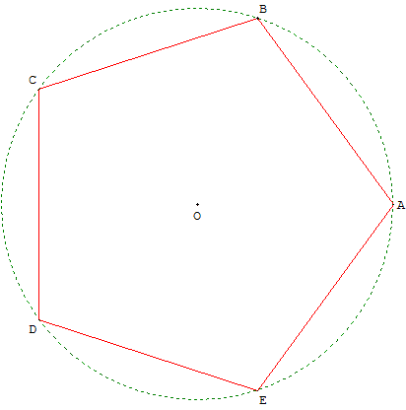
L'angle au centre du Pentagone régulier est de 72° et l'angle intérieur de 108°.
Si a est la longueur du côté, d la longueur d'une diagonale et r le rayon du cercle circonscrit, on a montré dans la page « polygones réguliers » que :
a = 2 r sin 36° = $\frac{r}{2}$$\sqrt{\text{10}−2\sqrt{5}}$ = r $\sqrt{3−Φ}$ ≈ 1,176 r ;
d = $\frac{r}{2}$$\sqrt{\text{10}+2\sqrt{5}}$ = r $\sqrt{2+Φ}$ ≈ 1,902 r.
Le rapport diagonale/côté est égal au nombre d'or
Φ = $\frac{1+\sqrt{5}}{2}$.

Méthodes de construction du pentagone
Pour tracer un pentagone régulier convexe, à la « règle et au compas », on peut se donner :
• Le centre O du cercle circonscrit et un sommet A.
• Une diagonale (côté du pentagone croisé) en choisissant deux sommets non consécutifs.
• Un coté en choisissant deux sommets consécutifs A et B.

1. Construction dite de Ptolémée
(Alexandrie 85-165 après J.-C.)

Pour construire un pentagone à la « règle et au compas » il suffit de savoir construire un angle au centre dont le cosinus est égal à $\frac{\sqrt{5}−1}{4}$.
Pour un pentagone inscrit dans un cercle de centre O, ayant un sommet A donné on peut effectuer la construction suivante :
tracer un cercle c₁ de centre O, passant par A. On choisira comme unité le rayon du cercle. Placer [AA’] un diamètre et [OB’] un rayon perpendiculaire à [AA’].
K est le milieu du rayon [OA’], le cercle c₂ de centre K et de rayon KB’ coupe le segment [OA] en U.
La médiatrice de [OU] coupe le premier cercle (c₁) aux points B et E qui sont deux sommets du pentagone. Le cercle de centre B passant par A recoupe (c₁) en C. Le symétrique D de C par rapport à (AA’) termine la construction du pentagone.
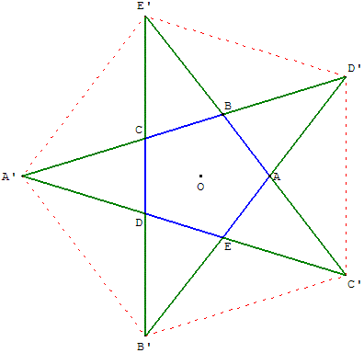
En effet KB’ = KU’ = $\frac{\sqrt{5}}{2}$ d’après la propriété de Pythagore dans le triangle OKB’ rectangle en O, donc OU = $\frac{\sqrt{5}}{2}$ - $\frac{1}{2}$=$\frac{1}{Φ}$ et OI = $\frac{\sqrt{5}−1}{4}$. L’angle ($\overset{→}{\text{OA}}$,$\overset{→}{\text{OB}}$) a un cosinus égal à $\frac{\sqrt{5}−1}{4}$, c’est bien un angle de $\frac{2π}{5}$. La corde [AB] est donc le premier côté du pentagone régulier convexe ABCDE. [EB] est un côté du pentagone étoilé EBDAC inscrit dans le même cercle.

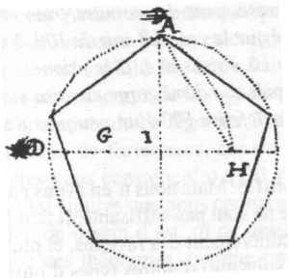
Pentagramme mystique
Dans la figure de droite, les points A', C', E', B', D', nommés dans cet ordre sont les sommets d'un polygone régulier étoilé appelé pentagramme. Ce pentagramme de Pythagore était le sceau secret de reconnaissance des pythagoriciens.

Remarque 1 : A’U = A’K + KU = $\frac{1}{2}$ ₊ $\frac{\sqrt{5}}{2}$ = Φ (nombre d’or).
Remarque 2 : OAB est un triangle isocèle d’angle au sommet$\frac{2π}{5}$, les deux autres étant égaux$\frac{3π}{\text{10}}$.
Dans le triangle IAB rectangle en I, IB = AB cos $\frac{3π}{\text{10}}$ = $\frac{\sqrt{5}+1}{4}$AB
et EB = 2 IB = $\frac{\sqrt{5}+1}{2}$ AB.
Le rapport $\frac{\text{EB}}{\text{AB}}$ du côté pentagone croisé divisé par le côté du pentagone convexe est égal au nombre d’or Φ.

2. Construction du R.P. Durand
Variante de la construction de Ptolémée

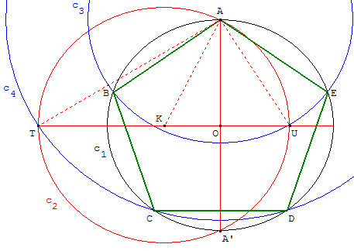
Points libres : le centre O et un sommet A.

Placer les points O et A, tracer le cercle c₁ de centre O passant par A, placer le symétrique A’ de A par rapport à O.
Sur un rayon perpendiculaire au diamètre [AA’], placer le point K au milieu de ce rayon.
Tracer le cercle c₂ de centre K passant par A, ce cercle coupe la droite (OK) en U et T. AU est égal à la longueur du côté d’un pentagone convexe inscrit dans le cercle c₁, AT est égal à la longueur du côté du pentagone croisé.
Tracer les cercles c₃ et c₄ de centre A, passant par U et T. Le cercle c₃ coupe c₁ en B et E. Le cercle c₄ coupe c₁ en C et D.
ABCDE est un pentagone régulier.

3. Méthode des tangentes à un cercle
Construire la longueur $\frac{\sqrt{5}}{4}$ comme l'hypoténuse d'un triangle rectangle ayant pour côtés $\frac{1}{2}$ et $\frac{1}{4}$.
Le cercle c₃, homothétique au cercle c₂ de Ptolémée par l'homothétie de centre O et de rapport $\frac{1}{2}$ permet de reporter cette longueur PQ en PI.

Construction
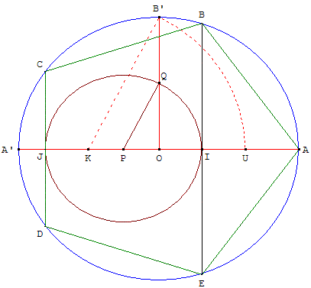
Tracer un cercle c₁ de centre O, passant par A. Placer un diamètre [AA'] et [OB'] un rayon perpendiculaire à [AA'].
P est au quart de [OA'] à partir de O : OP = $\frac{1}{4}$OA' et Q est le milieu de [OB'], le cercle c₃ de centre P et passant par Q coupe [OA] en I et [OA'] en J. La perpendiculaire en I à (AA') coupe le cercle c₁ en B et E. La perpendiculaire en J à (AA') coupe le cercle c₁ en C et D (placés suivant la figure).
ABCDE est un pentagone régulier.

Démonstration utilisant le produit scalaire (1S) :
pour le prouver, il suffit démontrer que AÔB = $\frac{2π}{5}$ et AÔC = $\frac{4π}{5}$.
On choisira comme unité le rayon du cercle.
Dans le triangle rectangle OPQ le théorème de Pythagore permet de trouver :
PQ = $\frac{\sqrt{5}}{4}$ et OI = PI - PO = PQ - $\frac{1}{4}$ = $\frac{\sqrt{5}−1}{4}$.
I étant la projection orthogonale de B sur (OA), on trouve l'égalité des produits scalaires :
$\overset{→}{\text{OA}}$.$\overset{→}{\text{OB}}$=$\overset{→}{\text{OA}}$.$\overset{→}{\text{OI}}$= 1 × OI = $\frac{\sqrt{5}−1}{4}$.
Ce produit scalaire s'exprime en fonction de l'angle des vecteurs :
$\overset{→}{\text{OA}}$.$\overset{→}{\text{OB}}$= OA × OB cos(AÔB) = 1 × 1 × cos(AÔB),
donc cos(AÔB) = $\frac{\sqrt{5}−1}{4}$ ; AÔB = $\frac{2π}{5}$.
De même OJ = OP + PJ = $\frac{1}{4}$ + PQ = $\frac{\sqrt{5}+1}{4}$.
J étant la projection orthogonale de C sur (OA), on a :
$\overset{→}{\text{OA}}$.$\overset{→}{\text{OC}}$=$\overset{→}{\text{OA}}$.$\overset{→}{\text{OJ}}$= -1 × OJ = $−\frac{\sqrt{5}+1}{4}$,
et en fonction de l'angle des vecteurs :
$\overset{→}{\text{OA}}$.$\overset{→}{\text{OC}}$= OA × OC cos(AÔC) = 1 × 1 × cos(AÔC) = $−\frac{\sqrt{5}+1}{4}$
donc cos(AÔC) = $−\frac{\sqrt{5}+1}{4}$ ; les formules de duplication cos(2x) = 2cos²x - 1 permettent, en vérifiant que 2$\text{cos}{\left(\frac{2π}{5}\right)}^{2}$- 1= $−\frac{\sqrt{5}+1}{4}$, de déduire que AÔC = $\frac{4π}{5}$.
Les points D et E étant les symétriques de C et B par rapport à (OA), on a donc AÔD = $\frac{4π}{5}$ et AÔE = $\frac{2π}{5}$, la figure est bien un pentagone régulier.

Démonstration utilisant les nombres complexes (TS) :
dans le plan complexe choisira comme origine le centre du pentagone et pour A le point d'affixe 1.
Pour le prouver il suffit démontrer que les sommets sont les racines cinquième de l'unité :
1, z = $e^{\frac{2iπ}{5}}$, z² , $\bar{z}$, ${\bar{z}}^{2}$; solutions de l'équation z⁵ - 1 = 0.
Le polynôme z⁵ – 1 se factorise sous la forme z⁵ – 1 = (z – 1)( z⁴ + z³ + z² + z + 1) (formule classique de la somme des 5 premiers termes d’une suite géométrique).
La factorisation peut se poursuivre par z⁵ – 1 = (z – 1) (z² – 2αz + 1) (z² – 2βz + 1) avec par identification les réels α et β vérifiant α + β = $−\frac{1}{2}$ et αβ = $−\frac{1}{4}$.
Dans le triangle rectangle IJQ, P est le milieu de [IJ] donc OI – OJ = -2 OP = $−\frac{1}{2}$ et la relation métrique pour la hauteur [OQ] permet d’écrire OI × OJ =OQ² = $\frac{1}{4}$. α et β sont donc les affixes des points I et J.
La calculatrice TI-92 permet de factoriser dans C, avec factorC(z^5– 1,z). En regroupant le deuxième et le troisième facteur d’une part, le quatrième et le cinquième facteur d’autre part on a :
(z² – 2αz + 1) = $\left(z−\frac{\sqrt{5}−1}{4}−i\frac{\sqrt{2(5+\sqrt{5})}}{4}\right)\left(z−\frac{\sqrt{5}−1}{4}+i\frac{\sqrt{2(5+\sqrt{5})}}{4}\right)$
et (z² – 2βz + 1) = $\left(z+\frac{\sqrt{5}+1}{4}−i\frac{\sqrt{2(5−\sqrt{5})}}{4}\right)\left(z+\frac{\sqrt{5}+1}{4}+i\frac{\sqrt{2(5−\sqrt{5})}}{4}\right)$,
soit z⁵ – 1 = (z – 1)$(z^{2}−\frac{\sqrt{5}−1}{2}z+1)(z^{2}+\frac{\sqrt{5}+1}{2}z+1)$,
donc α = $\frac{\sqrt{5}−1}{4}$ = Re($e^{\frac{2iπ}{5}}$) ; partie réelle de la solution du deuxième facteur
et β = $−\frac{\sqrt{5}+1}{4}$ = Re($e^{\frac{4iπ}{5}}$) ; partie réelle de la solution du quatrième facteur.
α et β sont les parties réelles des racines cinquièmes de l’unité, racines imaginaires.
Les sommets du pentagone régulier sont bien l’intersection du cercle unité avec les parallèles à (Oy) passant par I et J.

4. méthode des cercles tangents

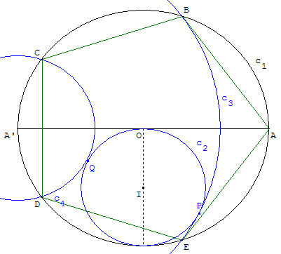
Placer deux points O, A et le cercle c₁ de centre O, de rayon r, passant par A. A’ est le symétrique de A par rapport à O. I est le milieu d’un rayon perpendiculaire au diamètre [AA’]. c₂ est le cercle de centre I et de rayon $\frac{r}{2}$. La droite (A’I) coupe le cercle c₂ en P et Q. c₃ et c₄ sont les cercles de centre A’ tangents à c₂. Le cercle c₃ est tangent intérieurement au cercle c₂ en P et le cercle c₄ est tangent extérieurement au cercle c₂ en Q. Le cercle c₃ coupe c₁ en B et E et le cercle c₄ coupe c₁ en C et D. Les points ABCDE sont les sommets du pentagone cherché.

TS : Démonstration par calcul d'affixes de complexes.
En choisissant r = 1 et O comme origine, on va montrer que l'affixe ω = e ^{iθ} de B a pour argument θ = $\frac{2π}{5}$ en calculant cosθ.
Le rayon de c₃ est A'B tel que $\overset{→}{\text{A'B}}$ = $\overset{→}{\text{A'O}}$ + $\overset{→}{\text{OB}}$ donc A'B = |1 + ω|,
or A'B = A'P = A'I + IP = $\frac{\sqrt{5}}{2}$ + $\frac{1}{2}$1/2 d'où |1 + ω| = $\frac{\sqrt{5}+1}{2}$ (le nombre d'or Φ).
On a donc |1 + ω|² = (1 + cosθ)² + sin²θ = 2(1 + cosθ) = $\frac{\sqrt{5}+3}{2}$, d'où l'on tire cosθ = $\frac{\sqrt{5}−1}{4}$ soit θ = $\frac{2π}{5}$.
Démonstration

Dans triangle rectangle A’OI on a (puissance du point A’ par rapport à c₂) :
A’O² = A’I² – IO² = A’I² – ${\left(\frac{r}{2}\right)}^{2}$
A’O² = (A’I – $\frac{r}{2}$)(A’I + $\frac{r}{2}$)
A’O² = (A’I – IQ)(A’I +IP) = A’Q . A’P.
A’O² est donc le produit des rayons des cercles c₃ et c₄.
Soit M le point d’intersection de la droite (A’B) et du cercle c₄.
Le produit des rayons est donc :
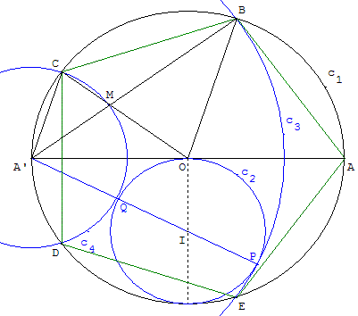
A’O² = A’M . A’B soit $\frac{\text{A'O}}{\text{A'M}}=\frac{\text{A'B}}{\text{A'O}}$.
Ayant déjà l’angle $O\hat{A}\text{'B}$ en commun les triangles A’MO et A’OB sont semblables.
Le triangle A’OB ayant deux côtés égaux à r est isocèle, le triangle A’MO l’est aussi.
Soit α la mesure des angles égaux
$O\hat{A}\text{'B}$ = $O\hat{B}\text{A'}$ = $M\hat{O}\text{A'}$.
Les angles « au sommet » des triangles isocèles sont donc $\text{A' \{}\hat{M}O$ = $\text{A' \{}\hat{O}B$ = π - 2α.
D’autre part, le triangle BOM est isocèle (puisque BM = r). D’où $M\hat{O}B$ = $\frac{π−α}{2}$.
On a donc
$\text{A' \{}\hat{O}B$ = π - 2α = $\text{A' \{}\hat{O}M$ + $M\hat{O}B$ = α + $\frac{π−α}{2}$.
De là α = $\frac{π}{5}$, $M\hat{O}B$ = $\frac{2π}{5}$, $\text{A' \{}\hat{O}B$ = $\frac{3π}{5}$. Donc $A\hat{O}B$ = $\frac{2π}{5}$ et B est le deuxième sommet du pentagone.
Le point C d’intersection de la droite (OM) et du cercle c₁ est le troisième sommet du pentagone, car : $C\hat{O}B$ = $M\hat{O}B$ = $\frac{2π}{5}$. Montrons que ce sommet C du pentagone est sur le cercle c₄.
L’angle $C\hat{A}\text{'B}$ inscrit dans le cercle c₁ est égal à la moitié de l’angle au centre :
$C\hat{A}\text{'B}$ = $\frac{1}{2}$$C\hat{O}B$ = $\frac{π}{5}$.
$C\hat{M}\text{A'}$ = $M\hat{O}B$ = $\frac{2π}{5}$.
Le troisième du triangle A’MC est $M\hat{C}\text{A'}$ = $\frac{2π}{5}$. Ce triangle ayant deux angles égaux est isocèle. A’M = A’C. C est bien sur le cercle c₄.
La symétrie par rapport à (AA’) donne les autres sommets E et D.
Une construction égyptienne

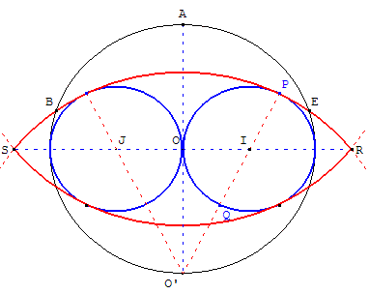  Cette figure est la représentation de l'œil d'Oudjat vue par les Égyptiens.  Les deux arcs de cercle RS forment ce que les mathématiciens appellent une lentille. | 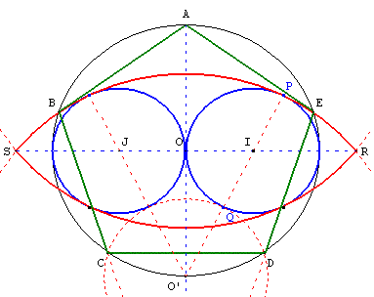  Les points B et E, intersection du cercle de diamètre [AO'] et d'un des arcs RS, sont deux des sommets du pentagone de côtés [AB] et [AE]. C et D complètent le pentagone régulier.

5. Construction à partir d'un losange

Variante de la construction de Ptolémée

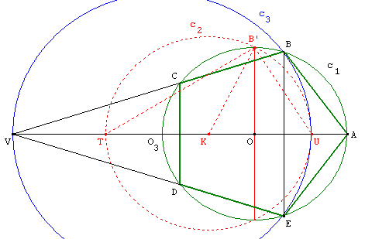
Placer deux points O et A et le cercle c₁ de centre O, passant par A, de rayon r.
O₃ est le symétrique de A par rapport à O. B’ est un des points d’intersection du diamètre perpendiculaire à [O₃A] avec le cercle c₁.
K est le milieu du rayon [O₃O].
Le cercle c₂ de centre K passant par B’ coupe [OA] en U et [OO₃) en T.
Le cercle c₃ de centre O₃ passant par U coupe le cercle c₁ en B et E et la droite (O₃A) en V.
Les droites (BV) et (EV) coupent le cercle c₁ en C et D.
Les points ABCDE sont les sommets du pentagone cherché.
Démonstration
Comme pour la méthode précédente B’U = AB, côté du polygone convexe et B’T = BE côté du pentagone croisé.
On a aussi : O₃U = Φr = $\frac{1+\sqrt{5}}{2}$r ainsi que O₃B et O₃E rayons du cercle c₃.
Dans le cercle c₁ le triangle O₃BA inscrit dans un demi-cercle est rectangle en B.
cos $A{\hat{O}}_{3}B$ = $\frac{O_{3}B}{O_{3}A}$ = $\frac{Φr}{2r}$ = $\frac{1+\sqrt{5}}{4}$ = cos $\frac{π}{5}$. Les angles aigus du triangle sont donc $\frac{π}{5}$ et $\frac{3π}{\text{10}}$.
L’angle $B\hat{A}E$ est égal à $\frac{3π}{5}$. Les deux segments égaux [AB] et [AE] sont deux côtés d’un pentagone régulier inscrit dans le cercle c₁.
Le triangle isocèle O₃BU a un angle au sommet égal à $\frac{π}{5}$, c’est un triangle d’or de côtés O₃B = Φr et BU = r.
Dans le cercle c₃ l’angle inscrit $E\hat{V}B$ correspond à l’angle au centre
$E{\hat{O}}_{3}B$ = 2$A{\hat{O}}_{3}B$ = $\frac{2π}{5}$. Cet angle inscrit est donc $E\hat{V}B$ = $\frac{π}{5}$.
Les angles aigus du triangle VBA sont égaux à $\frac{π}{\text{10}}$ et $\frac{3π}{\text{10}}$. Le troisième angle est $A\hat{B}C$ = $\frac{3π}{5}$. Le point C est aussi un sommet du pentagone. Même démonstration pour D, ce qui permet de conclure que ABCDE est un pentagone régulier.

6. Construction d’un pentagone à partir d’un côté [AB]
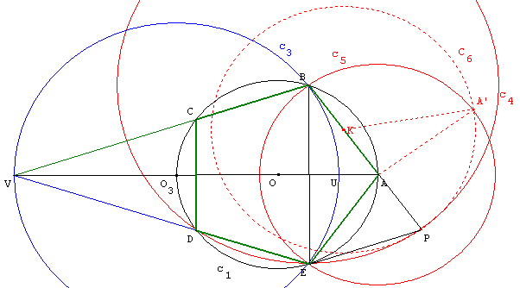
Comme expliqué dans le chapitre sur le triangle d’or, trouver le point P en traçant le triangle rectangle isocèle BAA’ et le cercle c₆ de centre K milieu de [AB] et tracer le triangle d’or BEP.
Enfin, terminer la construction du pentagone comme ci-dessus.

7. Construction d’un pentagone étoilé à partir d’un côté [BE]
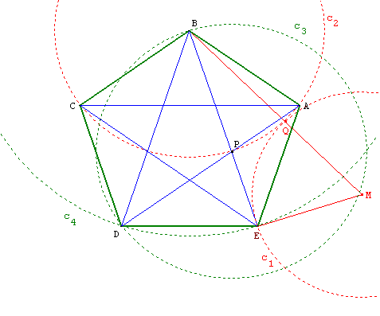
Comme expliqué dans le chapitre sur le triangle d’or, trouver le point P formant une section d’or sur [BE] :
tracer le triangle rectangle BEM tel que
EM = $\frac{1}{2}$BE, tracer le cercle c₁ de centre M passant par E coupant [BM] en Q
et le cercle c₂ de centre B passant par Q.
Le cercle c₂ coupe [BE] en P.
Les cercles c₃, de centre P passant par B, et c₄, de centre B passant par E, se coupent en D sommet du triangle d’or BED.
Terminer la construction des pentagones :
Le point C est le symétrique de P par rapport à (BD),
et le cercle c₂ recoupe (DP) en A.
Le point C est aussi situé sur le cercle c₂.

8. Autre construction d’un pentagone à partir d’un côté [AB]

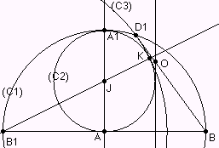 | 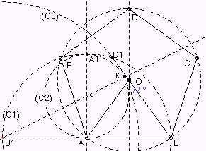

Placer les deux premiers points A et B du polygone,
placer le point B1 symétrique de B par rapport à A,
tracer le cercle (C1) de centre A passant par B (diamètre [B1B]),
la perpendiculaire en A à (AB) coupe le cercle (C1) en A1.
Soit (C2) le cercle de diamètre [AA1] : son centre J est le milieu de [AA1].
Tracer la droite (JB1), cette droite coupe le cercle (C2) au point K,
Tracer le cercle (C3) de centre B1 passant par le point K,
les cercles (C1) et (C3) se coupent en D1, tracer le segment [BD1].
La médiatrice de [AB] coupe le segment [BD1] en O : O est le centre du cercle (C4) circonscrit au pentagone et on peut vérifier que l'angle AÔB mesure 72°.
Pour tracer le pentagone régulier ABCDE, il suffit de placer le point C symétrique de A par rapport à (OB), le point E intersection des cercles (C1) et (C4), le point D est l'intersection du cercle circonscrit et de la médiatrice de [AB] qui passe par O.

9. Isobarycentre du pentagone

O, intersection des axes de symétrie du pentagone, en est le centre de gravité, donc :
$\overset{→}{\text{OA}}$+$\overset{→}{\text{OB}}$+$\overset{→}{\text{OC}}$+$\overset{→}{\text{OD}}$+$\overset{→}{\text{OE}}$= ;
Choisissons un repère où $\overset{→}{\text{OA}}$est le vecteur unité de (Ox) : x_{A} = 1.
En étudiant les abscisses on trouve x_{A}+ x_{B}+ x_{C}+ x_{D}+ x_{E} = 0. En raison de la symétrie de B et E, puis de C et D par rapport à (Ox) on a x_{B}= x_{E}, puis x_{C}= x_{D}, donc x_{A}+ 2x_{B}+ 2x_{C} = 0, formule que l’on peut exprimer avec les cosinus : 1 + 2cos$\frac{2π}{5}$+ 2cos$\frac{4π}{5}$ = 0.
En posant x = cos$\frac{2π}{5}$, avec la formule de duplication on trouve :
cos$\frac{4π}{5}$ = 2 cos² $\frac{2π}{5}$ - 1 = 2 x² – 1.
Nous avons donc l’équation 4x² + 2x – 1 = 0. Elle permet de retrouver cos$\frac{2π}{5}$=$\frac{\sqrt{5}−1}{4}$ solution positive de cette équation.
La solution négative est $−\frac{\sqrt{5}+1}{4}$= 2 cos²$\frac{2π}{5}$ - 1 = cos$\frac{4π}{5}$

10. Pentagone et nombre d'or
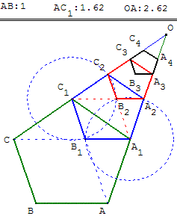
Soit ABCC₁A₁ un pentagone régulier. On note c la longueur du côté de ce pentagone et d la longueur de la diagonale. Soit B₁ le point d'intersection des diagonales (AC₁) et (A₁C). Les points A₁, B₁ et C₁ sont les sommets du pentagone régulier A₁B₁C₁C₂A₂ de côté B₁C₁ = AC₁ - AB₁ = d - c et de diagonale A₁C₁ = c.
Comme tous les pentagones réguliers sont semblables, on a :
$\frac{d}{c}$ = $\frac{{\text{AC}}_{1}}{{\text{AA}}_{1}}$ = $\frac{A_{1}C_{1}}{B_{1}C_{1}}$= .
Prendre c = 1 en choisissant la longueur AB comme unité.
On a alors d = $\frac{1}{d−1}$ soit d² - d +1 = 0.
La solution positive de cette équation est le nombre d'or Φ = $\frac{1+\sqrt{5}}{2}$.
Dans tous les cas d = c Φ. Le pentagone A₁B₁C₁C₂A₂ est l'image du pentagone ABCC₁A₁ par l'homothétie de centre O et de rapport $\frac{1}{Φ}$.
Si AA₁ = 1, A₁A₂ = $\frac{1}{Φ}$= Φ - 1; AA₂ = 1 +$\frac{1}{Φ}$= Φ.
Quand on itère cette homothétie, on obtient une suite infinie de pentagones. Observer la suite des points A, A₁, A₂, ...
A₂A₃ = $\frac{1}{Φ^{2}}$= − Φ + 2, Α₃Α₄ =$\frac{1}{Φ^{3}}$ = 2Φ −3, Α₄Α₅ =$\frac{1}{Φ^{4}}$ = −3Φ + 5 et ainsi de suite ;
AA_{n} = AA₁ + A₁A₂ + A₂A₃ + ... + A_{n-1}A_{n}, somme des premiers termes d'une suite géométrique de raison $\frac{1}{Φ}$, converge vers AO = 1 + Φ.

11. Pliage et nœud
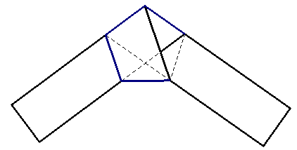
Lorsque l'on fait un nœud avec une bande rectangulaire, si on aplatit ce nœud en marquant les plis, la silhouette qui apparaît est celle d'un pentagone. La construction est exacte, mais la construction précise est un peu difficile.

Constructions à partir d'un côté

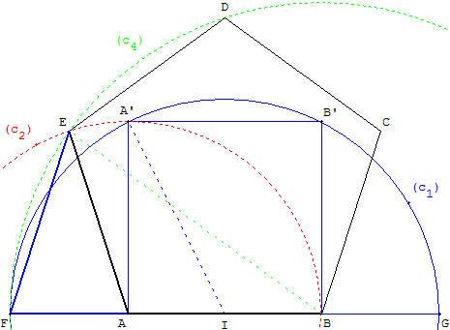
Triangle d'or et côtés consécutifs d'un pentagone
Avec la donnée de deux sommets consécutifs, la configuration ci-dessous est utilisée les trois constructions suivantes.
Étant donné un pentagone ABCDE de côté AB = 1, la diagonale BE mesure Φ.
L'angle intérieur BÂE vaut $\frac{3π}{\text{10}}$ radians et le supplémentaire FÂE est $\frac{2π}{5}$.
À partir de deux points A et B il est possible de trouver la longueur Φ d'une diagonale en réalisant la construction du nombre d'or.
Construction de E
Construire un carré ABB’A’ de côté 1. Soit I le milieu du côté [AB].
Le cercle (c₁) de centre I passant par A’ (et B’) coupe (AB) en F et G.
On a BF = AG = Φ.
Les cercles (c₂) de centre A passant par B, de rayon 1, et (c₄) de centre B passant par F, de rayon Φ, se coupent en E.
Triangles d'or
FA = FB − AB = Φ − 1 = $\frac{1}{Φ}$; AE = 1 ; FÂE = $\frac{2π}{5}$: AEF est un triangle d'or. EF est donc égal à 1.
FB = EB = Φ : EF = 1 : FBE est un triangle d'or c'est le « triangle intéressant » de Daniel Reisz.

12. Construction à partir d'un carré inscrit dans un demi-cercle
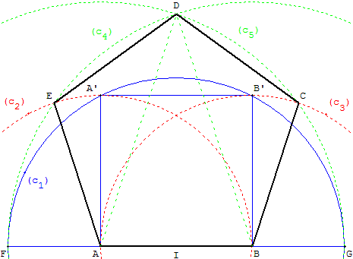
Méthode
Dessin à partir de deux sommets consécutifs A et B.
Comme expliqué ci-dessus, construire le carré ABB’A’ et le cercle (c₁) de centre I, milieu de [AB], passant par A’ qui coupe (AB) en F et G.
Construction
Les cercles (c₂) de centre A passant par B et (c₄) de centre B passant par F se coupent en E.
De façon symétrique, les cercles (c₃) de centre B passant par A et (c₅) de centre A passant par G se coupent en C.
Les cercles (c₄) et (c₅) se coupent en D.
ADB est un triangle d'or ce côtés Φ et 1.

Pentagones d'Hippocrate
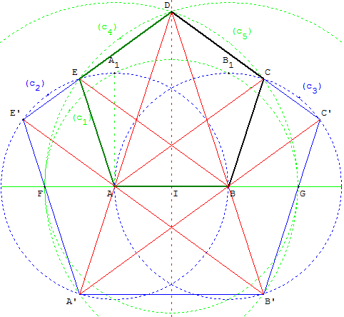
À partir de la figure précédente, création d'un second pentagone A’B’C’DE’ dont les sommets sont des points remarquables :
• A’ situé sur la diagonale (AD) à l'intersection des cercles (c₂) et (c₄),
• E’ situé sur le cercle (c₂) à l'intersection du côté (AE) et de la droite (A’F).
Les points A et B sont situés aux intersections de diagonales du pentagone A’B’C’DE’.

13. Construction d'architecte
Méthode
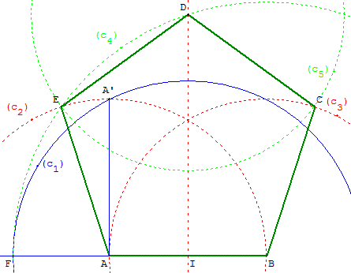
Dessin à partir d'un côté du pentagone : les points de base (libres) sont deux sommets consécutifs A et B.
Simplification de la construction précédente en utilisant une seule perpendiculaire (AA’) et non un carré.
Construction
Tracer le cercle (c₂) de centre A passant par B. Soit A’ un des points d'intersection entre ce cercle (c₂) et la droite perpendiculaire à (AB) passant par A.
Soit I le milieu de [AB]. Le cercle (c₁) de centre I passant par A’ coupe la demi-droite [BA) en F.
Le cercle (c₄) de centre B passant par F coupe le cercle (c₂) en E.
Il coupe aussi la médiatrice de [AB] en D.
Tracer le cercle (c₅) de centre D passant par E, puis (c₃) de centre B passant par A.
Seul un des points d'intersection de ces deux cercles permet d'obtenir un polygone convexe : le point C.
ABCDE est un pentagone régulier.

Constructions approchées

1. Construction de Dürer
« Albert Dürer (né à Nuremberg en 1471, mort en 1528) appartient, comme Léonard de Vinci, à cette génération de grands artistes, peintres, sculpteurs et architectes, pour lesquels la géométrie est non seulement un instrument d'analyse, mais un puissant moyen de perfectionnement. L'étude de la perspective le conduisit à la transformation des figures en d'autres figures du même genre. Et de là naquirent plusieurs méthodes géométriques, comme celle qui consiste à faire croître proportionnellement les ordonnées des points d'une figure, dans le dessin d'un profil dont on veut rendre les dimensions en hauteur plus facilement appréciables. Dürer maniait très habilement le compas pour tracer des ellipses et d'autres figures géométriques. Le pentagone de Dürer est un pentagone, construit avec une seule ouverture de compas ; mais d'autres géomètres ont démontré depuis que ce pentagone n'a pas tous les angles égaux et que sa figure n'est qu'approximative.»

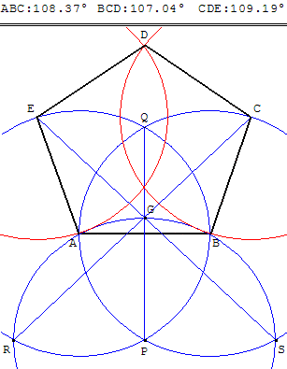  ABCDE pentagone de Dürer | 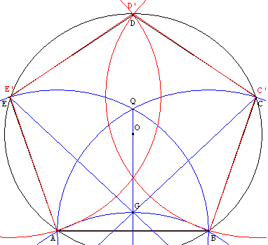  ABC'D'E' pentagone régulier
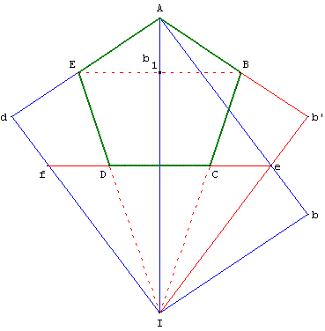
Placer deux points A et B. À partir de ce segment [AB], qui sera un côté du pentagone, on trace cinq cercles de même rayon :
Tracer les cercles de centre A passant par B et de centre B passant par A. Ces deux cercles se coupent en P et Q.
Le cercle de centre P passant par A (et par B) coupe les deux premiers cercles en R et S, et le segment [PQ] en G.
La droite (SG) coupe le premier cercle en E (voir figure) et (RG) coupe le deuxième cercle en C.
Le dernier point D se trouve à l'intersection des cercles de centre E passant par A et de centre C passant par B.Le pentagone ABCDE a ses cinq côtés égaux. L'erreur sur les angles est d’un demi-degré à un degré et demi. Le point D est très légèrement au-dessous du point exact D' du pentagone régulier.

2. Pliage d'une feuille A4
AbId est une feuille au format A4 (ou An).
Ab = Ib $\sqrt{2}$.
[AI] étant une diagonale, replier I sur A. Le pli est le segment [ef]. Le point b se place en b'. Plier ensuite [b'e] sur la diagonale [AI] en plaçant b' en b₁. De même plier [df] sur la diagonale [AI] en plaçant d en b₁.
ABCD est pentagone presque régulier tel que
tan IÂB = $\frac{b'I}{\text{Ib}'}$ = $\sqrt{2}$ ce qui correspond à un angle d'environ 54,8° supérieur aux 54° degrés attendus.
Voir ci-dessous une autre construction de ce pentagone.

Construction des bâtisseurs du Moyen-âge

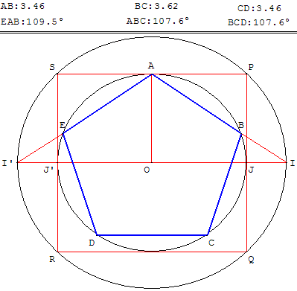  ABCDE mauvais tracé | 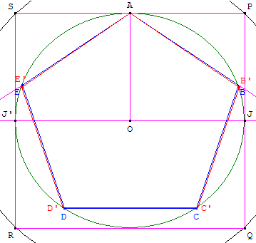  AB'C'D'E' pentagone régulier
Construction d'un pentagone de centre O et de sommet A. Voir les figures ci-dessus.
Expliquer pourquoi cette figure n'est qu'une construction approchée du pentagone régulier :
Dans le triangle rectangle OAI, tan OÂI = $\frac{\text{OI}}{\text{OA}}$ = $\sqrt{2}$. Le point B est très légèrement au-dessous du point exact B' du pentagone régulier.

3. Construction dite "de Thalès"
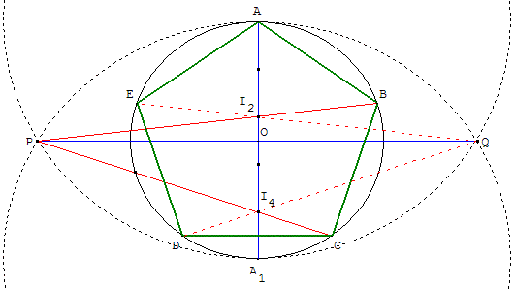
Cette construction d'un pentagone presque régulier est attribuée au mathématicien et philosophe grec Thalès de Milet (vers 600 avant J.-C.). Elle nécessite la règle et deux ouvertures de compas.
Deux points A et A₁ étant donnés, tracer le cercle (c) de diamètre [AA₁]. Les cercles de centres A et A₁ et de rayon AA₁ se coupent en P et Q.
On divise le diamètre [AA₁] en n = 5 parties égales.
Les droites (PI₂) et (PI₄) rencontrent le cercle (c) en B et C, sommets du polygone. Ici on le complète par symétrie par rapport à (AA₁). On obtient les points D et E intersections du cercle (c) et des droites (QI₄) et (QI₂).

Construction d'un polygone de n côtés
Cette construction s'applique à un polygone régulier de n côtés. Elle est d'une grande facilité et d'une précision très satisfaisante jusqu'à n = 10.

4. Les étoiles de Compostelle
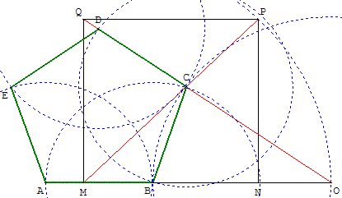
Tracer les points libres M et N, puis le carré MNPQ. Le cercle de centre M passant par P coupe la demi-droite [MN) en O.
La droite (OQ) coupe la diagonale [MP] du carré en C
Le cercle de centre O passant par C coupe [MN] en B. [BC] est un premier côté du pentagone.
Le cercle de centre B passant par C coupe [NM) en A, point du pentagone.
Le cercle de centre C passant par B coupe [CQ) en D, quatrième point du pentagone.
On termine le pentagone en trouvant l'intersection E des cercles de même rayon de centres A et D.
Le pentagone ABCDE a ses cinq côtés égaux. L'erreur sur les angles est de un à deux degrés.

